RENDICONTAZIONE DEI CONTRIBUTI PUBBLICI RICEVUTI NELL’ANNO 2022
(Ex Legge 124 del 2017)

CIRCOLO ORATORIO DON CELESTINO BRIGA' – APS – CF: 96010080222
DATA DI INCASSO | SOGGETTO EROGATORE | CAUSALE (ad esempio, liberalità o contributo su un progetto specifico) | SOMMA INCASSATA
16/02/2022 | Comune di Lavis | Contributo | 1.443,18 €
16/12/2022 | Mef Rosa | Cinque per mille | 3.487,36 €
21/12/2022 | PAT di Trento | Contributo per attività estive - Grest | 7.277,50 €
21/12/2022 | PAT di Trento | Contributo per attività estive - Campeggio | 2.713,50 €
 |  | 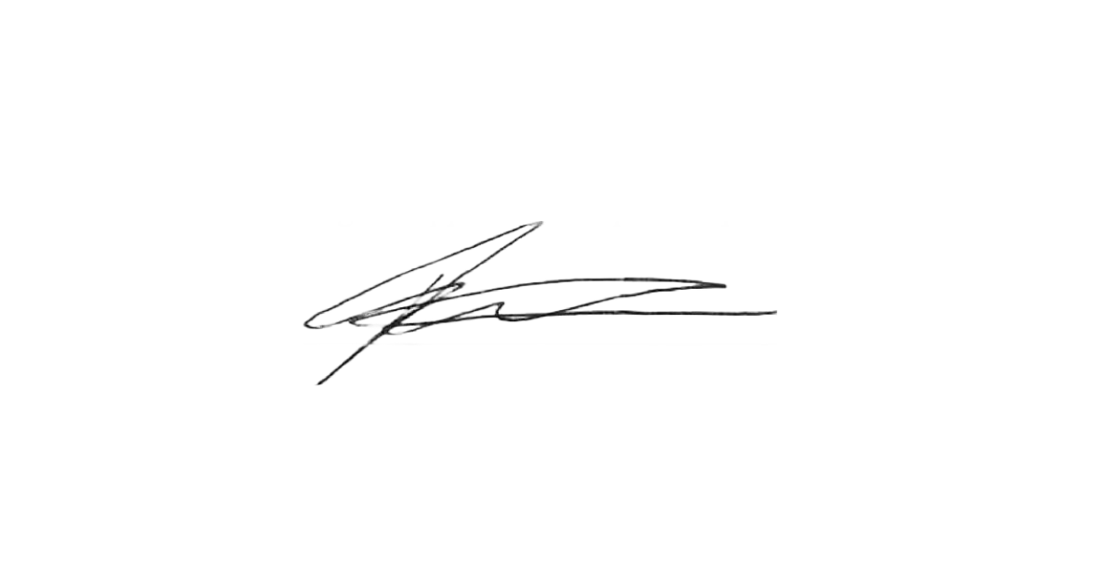  TOTALE CONTRIBUTI | 14.921,54

Luogo e data Lavis, 29/06/2023 Firma del Presidente

